Super 507 愛的報報 2013.10.25
班務報報
- 這星期我們班的寶貝們在秩序、路隊、禮貌上表現優異，於兒童朝會上領獎。
請爸爸媽媽給他們一個大大的擁抱與掌聲吧~
- 經調查統計後，本班班服製作與美勞教材皆由班費支出。(美勞教材部分有18位
家長同意由班費支出、4位家長贊成另收、4位家長無意見。因此我們就採多數
家長的意見囉~不管如何，都非常感謝各位爸爸媽媽的支持與配合*^_^*！)
- 謝謝至目前提供班書的雅茜、芷妘、俊揚、亭萱、承祐、沈嶸、旻昕、逸庭、
學遠等九位熱心的孩子！也希望其他同學能繼續共襄盛舉喔~
愛的叮嚀
□ 10/31、11/1是本學期第一次期中考。本週五會將我們之前所有考過的測驗卷
裝訂好讓孩子帶回家，並利用這個周末好好複習喔(不用再帶回來)！
□ 早晚溫差大，老師希望寶貝們能多喝溫開水、少喝冰冷飲料，以保護自己。
□ 為了讓孩子們的寫作能力有進步，上週利用一堂綜合課到電腦教室介紹他們去
文建會繪本花園網站看一些兒童繪本並教導簡單寫作。爸爸媽媽有機會也可以
去看看哦~
本週學習進度 & 期中評量相關資訊
□ 國語第七課課文深究&閱讀理解、國語第五~七課複習考。
下星期一至星期三進行國語1~7課總複習。
□ 數學第五單元結束、數學第二輪(單元一、二、三)的複習考。
下星期一至星期三進行第二輪(單元四、五)的複習考。
□ 10/31考國語1~7 & 自然1~2、11/01考數學1~5 &社會1~3
在這裡跟各位爸爸媽媽分享一些最近看的文章和想法：
在孩子一生的成長過程中，父母對孩子的影響是最大的。家長在教育孩子的時候，
一定要記得一些話能說，一些話是不能說的，而讚賞和激勵是促使孩子進步的最
有效方法之一。每個孩子都有希望受到家長和老師重視的心理，而讚賞其優點和
成績，正是滿足了孩子的這種心理，使他們的心中產生一種榮譽感和驕傲感。
孩子在受到讚賞鼓勵之後，會因此而更加積極地去努力，會在學習上更加進步，
會把事情做得更好。讚賞和激勵是沐浴孩子成長的雨露陽光。
Bimi老師也是用這個方法來教導我們班26位寶貝們~這些寶貝也被當成大人般的
受尊重。因此，當他們犯錯被勸告，通常也比較會接受而有所改善喔！
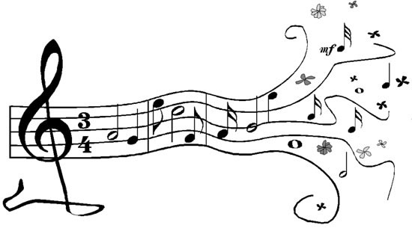
老師的話！
bimi

